附件1
超大规模集成电路设计与制造技术高级研修班课程安排表
时间 |  |  | 内容 | 主讲人
8月10日  星期一 | 上午 | 8:30— 8:40 | 开班仪式
8月10日  星期一 | 上午 | 8:50—11:30 | 半导体物理及微电子学概论 | 时广轶：北京大学软件与微电子学院副教授，北京大学微米纳米加工技术国家重点实验室博士后，师从微电子专家王阳元院士，及微机电系统专家金玉丰教授。
8月10日  星期一 | 下午 | 13:00—16:00 | 数字集成电路设计精粹
8月10日  星期一 | 下午 | 16:00—17:00 | 理想信念和道德品行教育
8月11日  星期二 | 上午 | 8:30—11:30 | 模拟集成电路精粹 | 时广轶：北京大学软件与微电子学院副教授，北京大学微米纳米加工技术国家重点实验室博士后，师从微电子专家王阳元院士，及微机电系统专家金玉丰教授。
8月11日  星期二 | 下午 | 13:00—16:00 | 集成电路工艺精粹
8月11日  星期二 | 下午 | 16:00—17:00 | 讨论交流
8月12日  星期三 | 上午 | 8:30—11:30 | 集成电路封装技术 | 时广轶：北京大学软件与微电子学院副教授，北京大学微米纳米加工技术国家重点实验室博士后，师从微电子专家王阳元院士，及微机电系统专家金玉丰教授。
8月12日  星期三 | 下午 | 13:00—16:00 | 先进集成电路前沿技术
8月12日  星期三 | 下午 | 16:00—17:00 | 讨论交流
8月13日  星期四 | 上午 | 8:30—11:30 | MEMS技术及物联网应用 | 时广轶：北京大学软件与微电子学院副教授，北京大学微米纳米加工技术国家重点实验室博士后，师从微电子专家王阳元院士，及微机电系统专家金玉丰教授。
8月13日  星期四 | 下午 | 13:00—15:30 | 国家集成电路产业发展推进纲要及解读
8月13日  星期四 | 下午 | 15:30—16:30 | 讨论交流
8月13日  星期四 | 下午 | 16：30-17：00 | 结业小结

附件2
8月11日-14日高级研修班报名回执表
姓名 |  | 性别 |  |  | 民族
行政职务 |  |  | 职称
学历 |  |  | 现从事专业
单位名称
通讯地址
邮编 |  |  |  | 邮箱
办公电话 |  |  |  | 手机
备注

附件3
公交车前往：
- 步行
- 乘202、28、3路至“高新园区”站下车，沿火炬路走15分钟即是
- 乘36路至“广贤路”站下车，往回走30米，岔道口往上走即是
- 摆渡车
乘202、28、3路至“中国华录”站下车，沿广贤路北走50米即是。每天早上8：15发车到IC大厦
  - 自驾车前往：路线详见下图
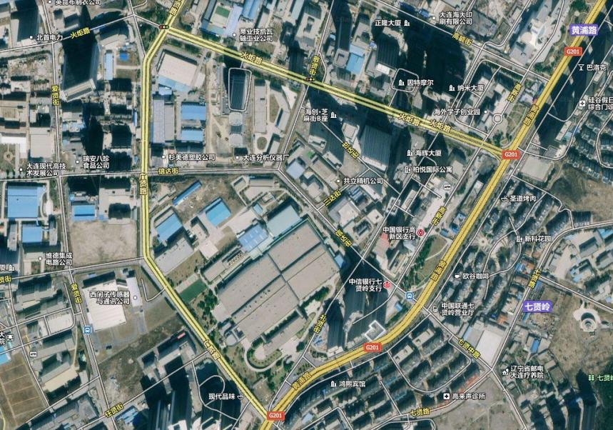
高新园区车站
自驾车出入口
步行出入口
广贤路车站
摆渡车站点
中国华录车站
集电大厦

